Tillsynsbegäran – information om höga naturvärden i avverkningsanmälan A 31821-2021 i Finspångs kommun
Detta dokument behandlar höga naturvärden i avverkningsanmälan A 31821-2021 i Finspångs kommun. Denna avverkningsanmälan inkom 2021-06-22 00:00:00 och omfattar 2,4 ha.
Vi begär härmed att Skogsstyrelsen fattar beslut enligt miljöbalken som säkerställer att skogens höga naturvärden bevaras samt säkerställer att EU-lagstiftning efterlevs och att artskyddsbrott förhindras. Vi önskar även ta del av de ställningstaganden och beslut som myndigheterna meddelar till följd av aktuell avverkningsanmälan och föreningens inlaga (se 34 § förvaltningslagen).
Nedan beskrivs fynd av naturvårdsarter som gjorts i det avverkningsanmälda området.

Naturvårdsarter
I avverkningsanmälan har följande 4 naturvårdsarter hittats: dvärgbägarlav (NT), tallticka (NT), blåmossa (S) och vedticka (S). Av dessa är 2 rödlistade. För rödlistade arter har rödlistekategorin angivits inom parentes. Arter som är signalarter enligt Skogsstyrelsen har markerats med (S).
De påträffade naturvårdsarterna är ett tydligt kvitto på att detta rör sig om en skog med höga naturvärden. I Figur 1 visas en karta över det avverkningsanmälda området, där samtliga fyndplatser för naturvårdsarter som finns registrerade på Artportalen har markerats.
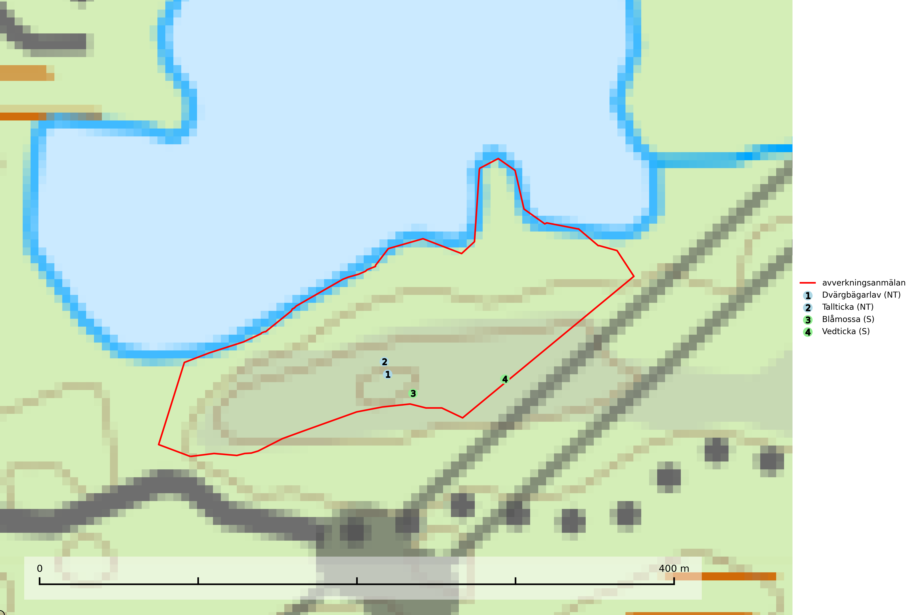
Figur 1. Fyndplatser för naturvårdsarter i det avverkningsanmälda området (röd linje). Markörer utan svart kant är placerade på fyndplatsen. Markörer med svart kant är placerade vid sidan av fyndplatsen och har ett svart streck som visar fyndplatsens exakta position. Kartans mittpunktskoordinat är N 6510162, E 556366 i SWEREF 99 TM.
Blåmossa har karaktäristiska kuddar som är lätta att se på långt håll. Mycket stora kuddar, större än 0,5 meter i höjd, indikerar höga naturvärden där skogen har en lång period av orördhet oh stabila miljöförhållanden. Mossan växer under gynnsamma omständigheter cirka 1 centimeter per år och stora kuddar kan därför indirekt visa att lokalen varit lämplig under en lång tid. Blåmossa är typisk art för 9010 Taiga, 9080 Lövsumpskog och 9750 Svämlövskog (SLU Artdatabanken, 2025; Nitare & Skogsstyrelsen, 2019).
Dvärgbägarlav (NT) förekommer över hela Sverige på gammal hård ved, huvudsakligen på tall men i södra Sverige även på ek. Veden utgörs framförallt av grova stubbar, lågor och grenar. Substratet har blivit sällsyntare och nybildning av substrat sker bara i begränsad omfattning. Arten hotas av att grova lågor blir allt sällsyntare i dagens kulturskogar samt att nybildningen av lämpliga substrat går mycket långsamt. En riklig tillgång på gamla tall- eller eklågor måste säkerställas på artens lokaler. Dvärgbägarlav är typisk art för 9010 Taiga (SLU Artdatabanken, 2024; Nitare & Skogsstyrelsen, 2019).
Tallticka (NT) uppträder först på tallar som är 100–150 år gamla men är vanligast på träd som är runt 150–200 år eller äldre. I skogslandskapet är den främst knuten till tallnaturskogar och restbiotoper med biologiskt gamla träd och signalerar vanligtvis skyddsvärda tallbestånd med höga naturvärden. Tallticka är typisk art för 9010 Taiga och 9060 Åsbarrskog (SLU Artdatabanken, 2023; Nitare & Skogsstyrelsen, 2019).
Vedticka är en bra signalart söder om den naturliga norrlandsgränsen. Den är huvudsakligen knuten till äldre barrskogar där det föreligger långvarig kontinuitet av död barrved. Vedticka är typisk art för 9010 Taiga (Nitare & Skogsstyrelsen, 2019; SLU Artdatabanken, 2025).

